**INFORME DE MIGRACION DE DATOS**

**INFORME DE MIGRACIÓN DE DATOS**

# Contenido

1. INTRODUCCION …………………………………………………………………………………………………………… 1

2. PLANEACION ………………………………………………………………………………………………………………… 1

2.1. Cronograma de migración de datos

2.2. Recursos usados en la migración

3. MIGRACION ………………………………………………………………………………………………………………… 4

3.1. Instalación herramienta de Migración (SSMA).

3.2. Migración de la base de datos.

4. VERIFICACION Y VALIDES DE DATOS ……………………………………………………………………………… 28

4.1. Posibles errores de compatibilidad.

5. REFERENCIAS BIBLIOGRAFICAS ……………………………………………………………………………………. 29

**1.INTRODUCCION.**

En este informe se mostrará el desarrollo de una migración de base de datos que se elaborará con la finalidad demostrar que la configuración de aplicativo es adecuada para realizar migraciones a otras bases de datos.

Esta base de datos se debe ajustar a las prioridades del cliente para un buen acoplamiento con las exigencias del proyecto.

**2.PLANEACION.**

|  |  |  |
| --- | --- | --- |
| **ITEMS** | **FECHA** | **RESPONSABLE** |
| Establecer equipo de gestión de migración | 17/06/2021 | Vanessa Bejarano |
| Determinar los cronogramas del proyecto | 17/06/2021 | Juan Andrés Olivares |
| Documento los procedimientos de control de cambio para que se incorporen en el plan de migración | 18/06/2021 | Juan Carlos Valero |
| Registrar las actividades y tiempo limites para cambios de hardware y migración de datos | 18/06/2021 | Jean Paul Quitian |
| Recolectar información de servidores de almacenamiento y aplicaciones | 19/06/2021 | Alejandro Ballen García |
| Determinar con los proveedores de nueva tecnología los procesos de almacenamiento | 19/06/2021 | Cristian Camacho |
| Verificar con listas de chequeos que todos los casos de la migración se realicen de manera exitosa | 19/06/2021 | Cristian Camacho |

## ***2.1. Cronograma de migración datos.***

|  |  |  |  |
| --- | --- | --- | --- |
| **ACTIVIDADES** | **FECHA INICIO** | **FECHA FIN** | **RESPONSABLE** |
| Planeación | 14/06/2021 | 15/06/2021 | Juan Andrés Olivares |
| Instalación de herramientas | 14/06/2021 | 16/06/2021 | Cristian Camacho |
| Configuración de software y hardware | 15/06/2021 | 18/06/2021 | Jean Paul Quitian |
| Copiado de datos | 15/06/2021 | 18/06/2021 | Vanessa Bejarano |
| Gestión técnica de proveedores | 15/06/2021 | 17/06/2021 | Alejandro Ballen García |
| Verificación técnica de resultados | 16/06/2021 | 18/06/2021 | Juan Carlos Valero |
| Documento del proceso | 16/06/2021 | 19/06/2021 | Cristian Camacho |

## **2.2. *Recursos de la migración de datos***

* **SSMA:** Mediante SSMA para MySQL, puede revisar los datos y los objetos de las bases de datos, y evaluarlas para la migración**.**

## **Numero de servidores:** 1.

## **Sistema operativo de los servidores:** Windows 10.

## **Herramienta de migración:** SQL Server Migration Assistant para MySQL.

## **Velocidad de red:** ping 130, Descarga 2.84, Carga 9.03.

## **Almacenamiento del servidor:** 12, GB de almacenamiento disponible 57, GB de almacenamiento total.

## **Tamaño de la base de datos:** 1.42 MB.

## **Tipo de base de datos**: Origen: MySQL, Destino: SQL server.

**3**. **Migración**.

## ***3.1* *Instalación de herramienta (SSMA).***

* **Instalación del Asistente de migración de SQL Server para Access (AccessToSQL)**

**ENLACE:** <https://docs.microsoft.com/en-us/sql/ssma/access/installing-sql-server-migration-assistant-for-access-accesstosql?view=sql-server-ver15>

1. Procedemos a ingresar al enlace de descargar.

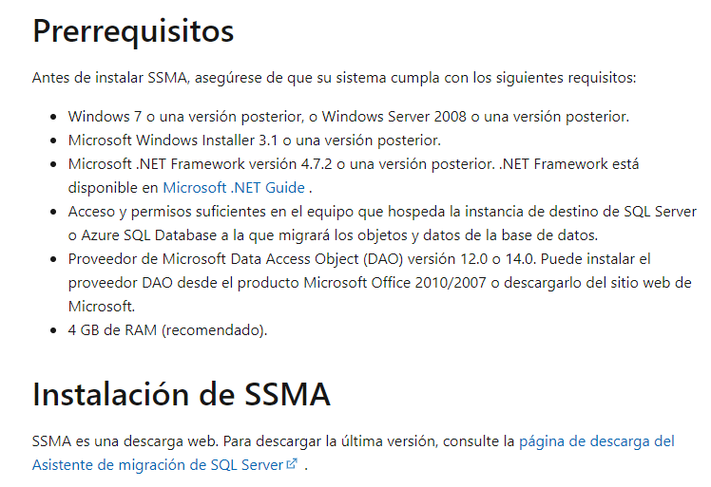

<https://www.microsoft.com/en-us/download/details.aspx?id=54255>

1. Mediante SSMA para MySQL, puede revisar los datos y los objetos de las bases de datos, y evaluarlas para la migración.

El enlace nos dirige a este sitio donde podremos empezar con la descarga de SSMA.

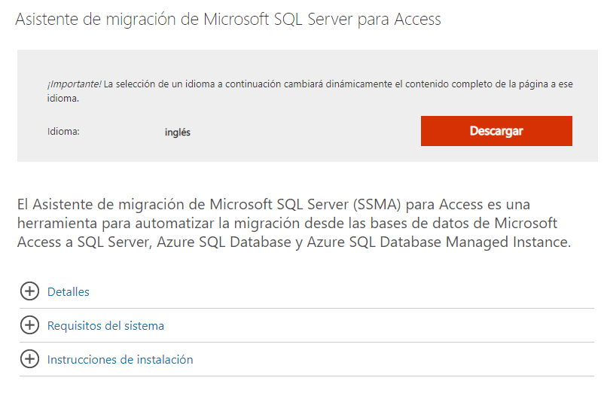

1. Después de leer los detalles de SSMA y oprimir el botón de descarga se nos pedirá escoger la versión que mas se ajuste a sus necesidades, después de seleccionar la versión procedemos a oprimir el botón de próximo.

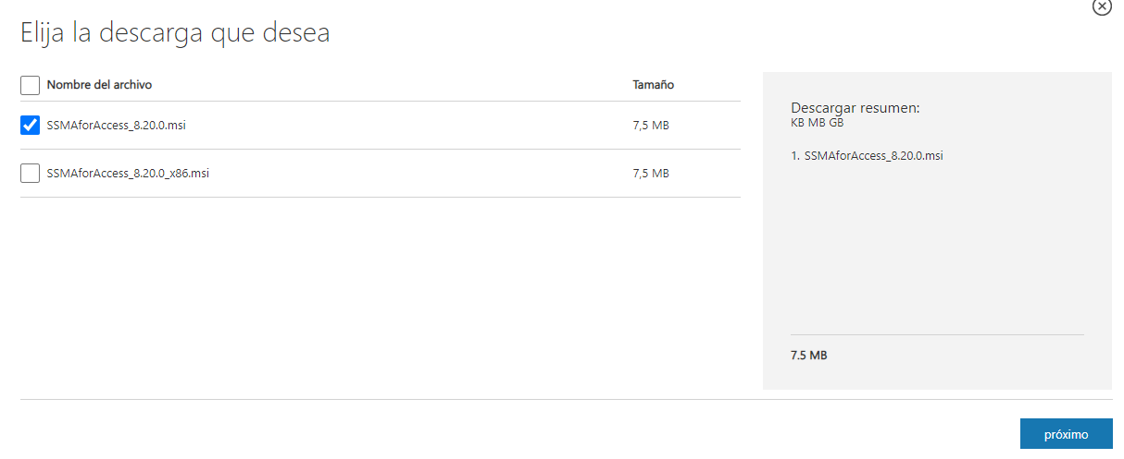

111

1. Empezara la descarga de la herramienta, luego de terminar la descarga ejecutamos el instalador.

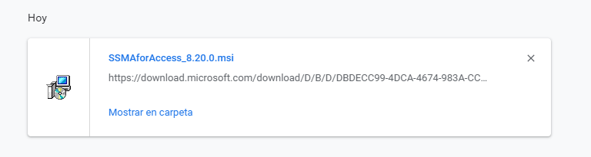

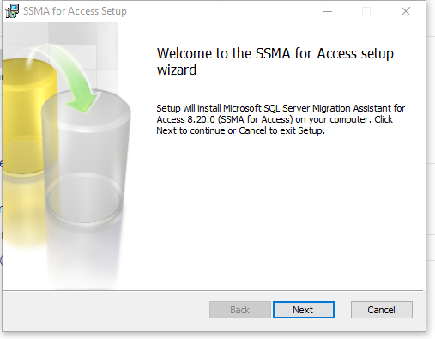

1. El programa nos dará 3 opciones de personalización de la instalación elegir la opción que se ajuste a su necesidad.

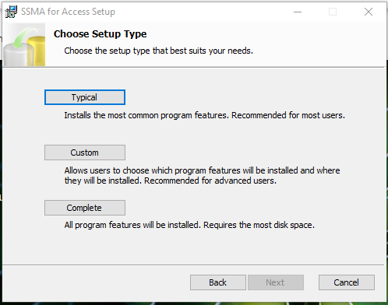

1. En este apartado nos pedirá de aceptar términos de uso del programa.

Después de leerlos marcamos la casilla donde aceptamos los términos y seguimos con la instalación.

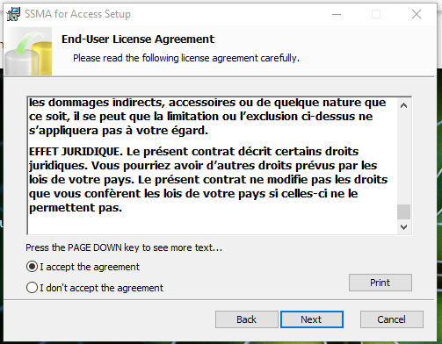

1. Después de seguir los pasos anteriores saldrá la ventana donde marcamos las casillas correspondientes y terminamos con el botón de Install y empezará la instalación.

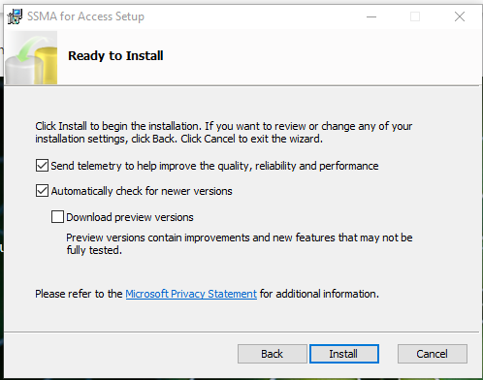

1. Termínanos la instalación de programa y ya podemos usarlo.

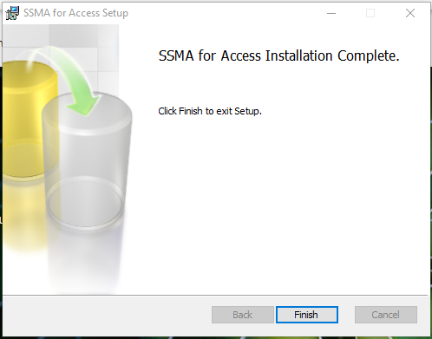

**3.2. Migración de base de datos**

MySQL a SQL server

1. Abra SSMA para MySQL.

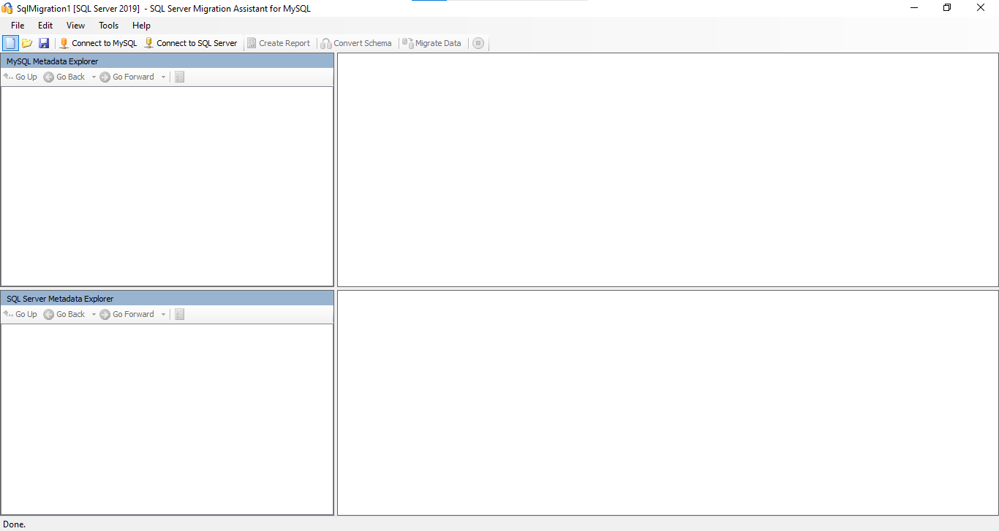

1. En el menú **Archivo**, seleccione **Nuevo proyecto**.
2. Escriba el nombre del proyecto, una ubicación para guardarlo y el destino de la migración. Después, seleccione **SQL Server** en la opción **Migrate to** (Migrar a).

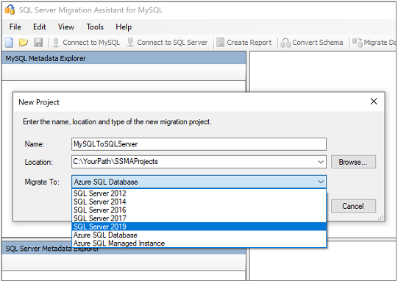

1. Ya seleccionaste todo ahora procede oprimiendo OK.

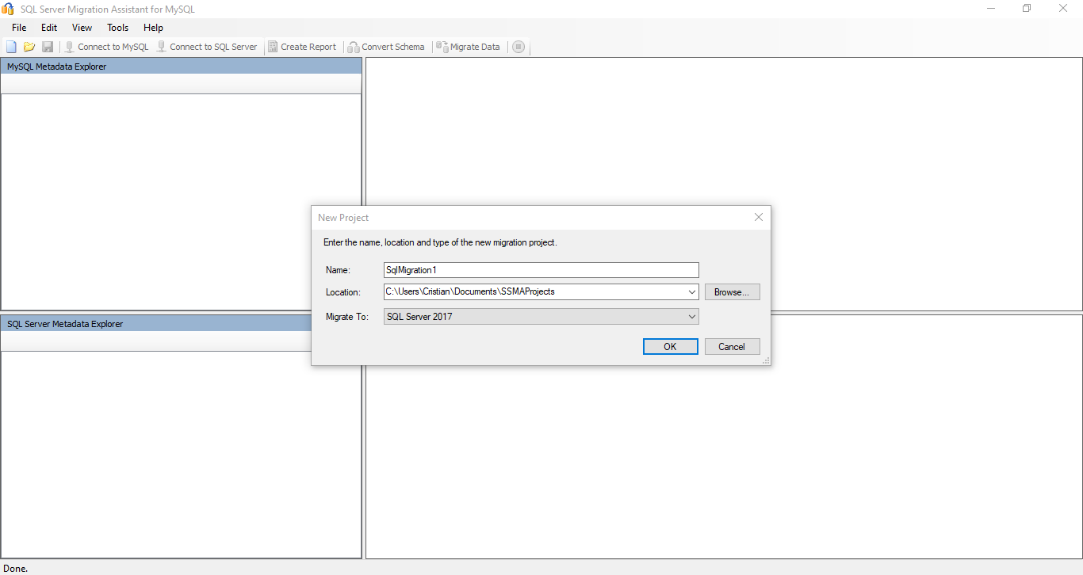

1. Después de ya haber elegido lo anterior oprimir el cuadro de diálogo **Connect to MySQL** (Conectarse a MySQL), escriba los detalles de conexión y, después, conéctese al servidor MySQL.

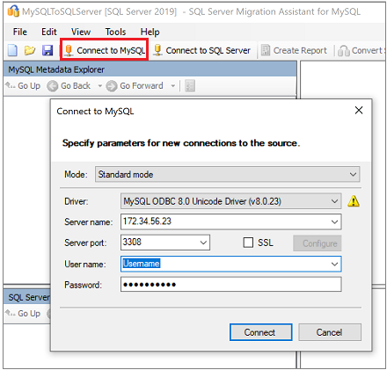

1. Si por alguna razón en la casilla de Driver no le aparece ninguno drive dirigirse a este enlace: <https://dev.mysql.com/downloads/connector/odbc/>

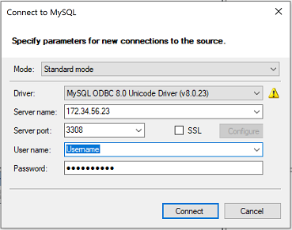

1. El enlace nos dirige a este sitio donde debemos seleccionar las especificaciones de nuestro equipo y proceder a descargar el Driver.

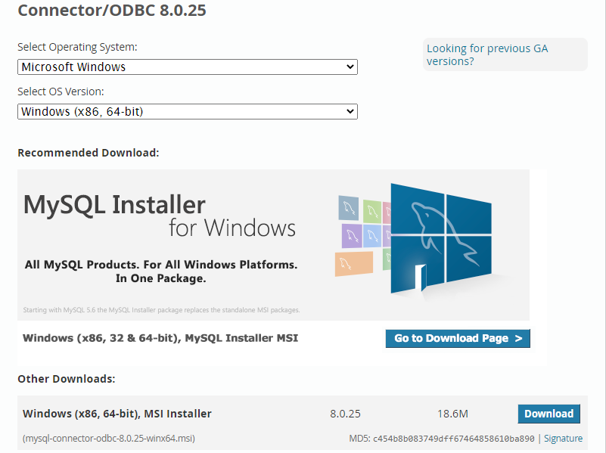

1. La descarga nos redirige a este sitio donde debemos seleccionar la descarga sin ningún tipo de logueo y dará inicio a la descarga del drive.

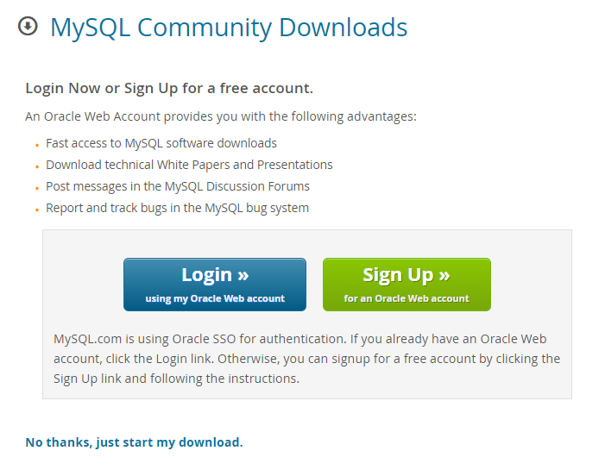

1. Después de descargar el drive lo ejecutamos y él se instalara automática mente.

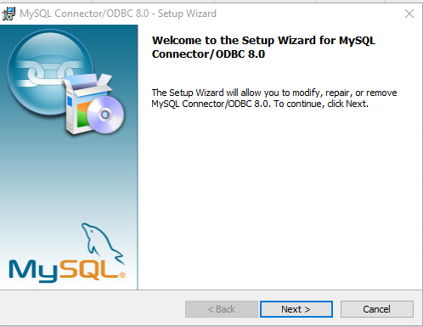

1. Ya teniendo los datos del MySQL y el drive podemos iniciar la conexión del MySQL a SSMA para la migración.

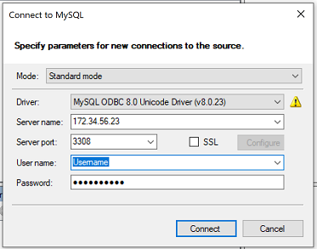

1. Una vez se haga la conexión nos mostrara las bases de datos de MySQL y debemos Marcar las bases de datos MySQL que quiera migrar.

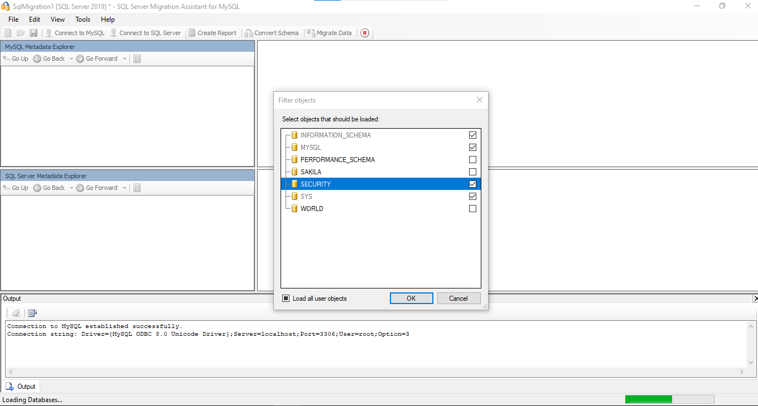

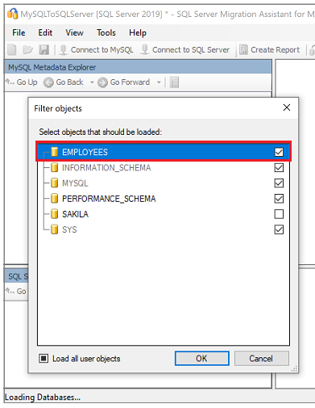

1. Una vez la base de datos conectada exitosamente haga clic con el botón derecho en la base de datos MySQL en **MySQL Metadata Explorer** (Explorador de metadatos de MySQL) y seleccione **Create Report** (Crear informe). Como alternativa, puede seleccionar la pestaña **Create Report** (Crear informe) en la esquina superior derecha.

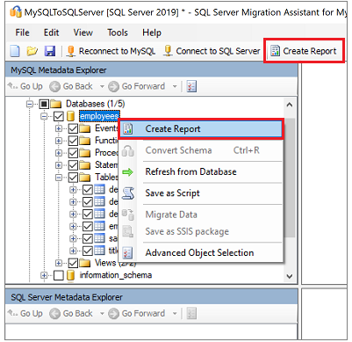

1. Revise el informe en HTML para comprender las estadísticas de conversión, y los errores o advertencias. También puede abrir el informe en Excel para obtener un inventario de objetos MySQL y conocer el esfuerzo necesario para realizar las conversiones de esquema. La ubicación predeterminada del informe es la carpeta de informes dentro de SSMAProjects, como se muestra a continuación:

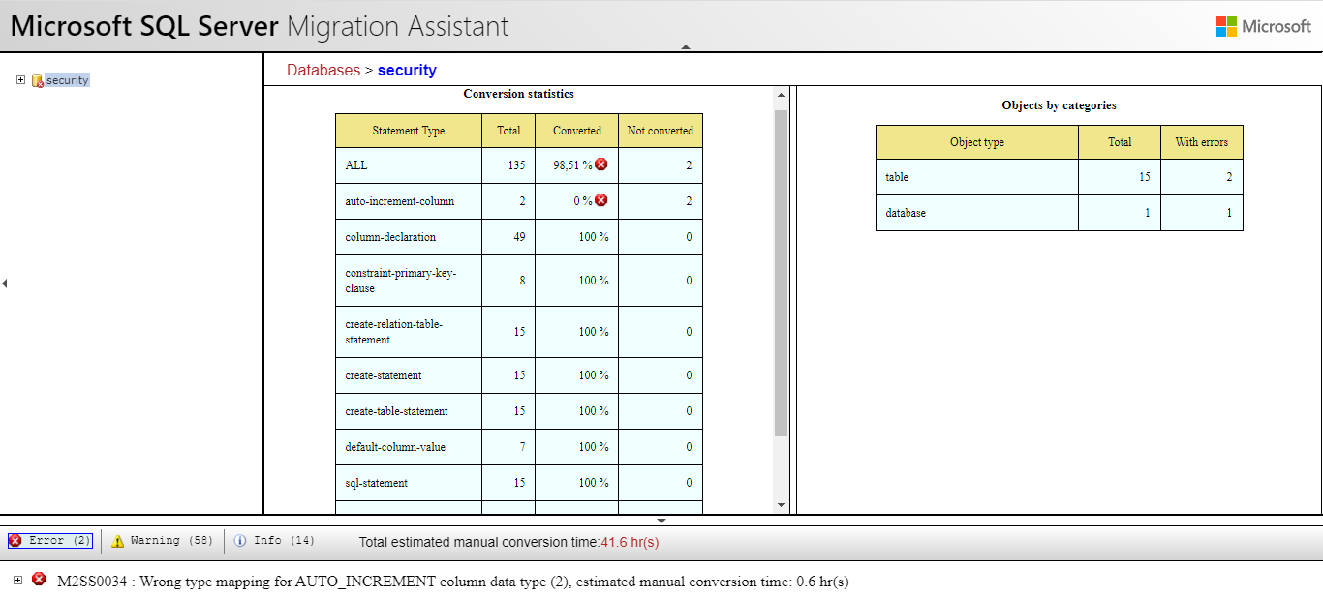

1. Valide las asignaciones de tipos de datos predeterminadas y cámbielas según los requisitos, si es necesario. Para ello:

* En el menú Tools (Herramientas), seleccione Project Settings (Configuración del proyecto).
* Seleccione la pestaña Type Mapping (Asignación de tipos).

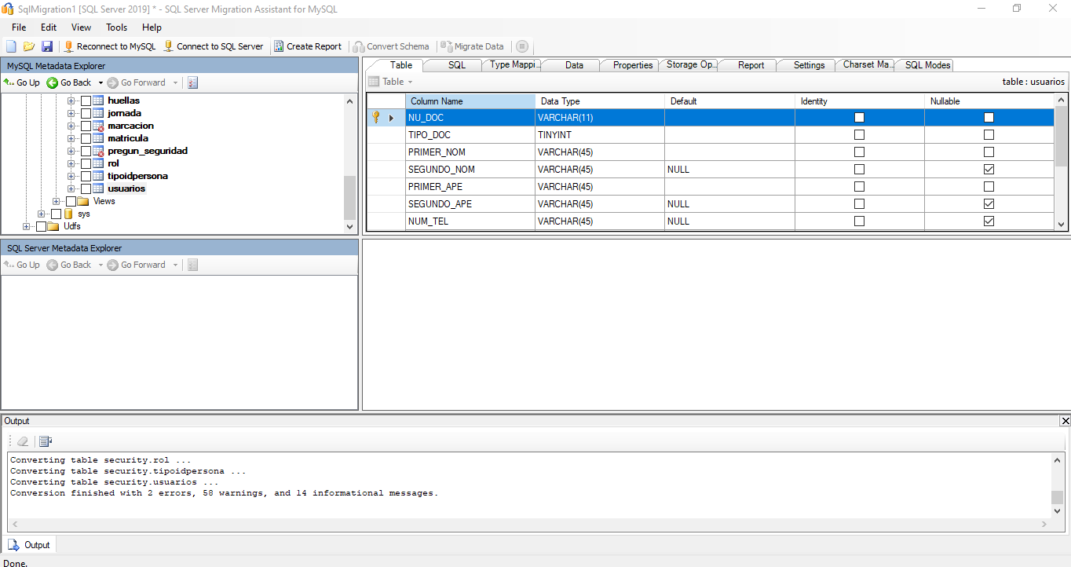

1. Seleccione la pestaña Connect to SQL Server (Conectarse a SQL Server).
2. Escriba los detalles de la conexión de la instancia de SQL Server.
3. Seleccione la base de datos de destino en la lista desplegable, o bien escriba un nombre nuevo, en cuyo caso se creará una base de datos en el servidor de destino.
4. Escriba los detalles de autenticación y, después, seleccione Connect (Conectar).

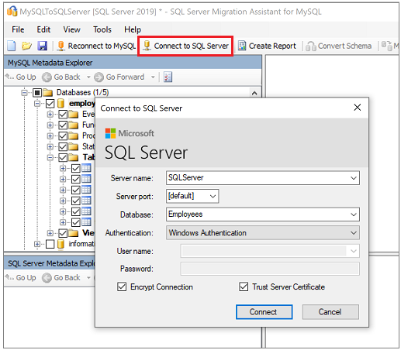

1. Al crear la conexión a SQL nos notificara de que creara la base de datos en SQL damos que sí.

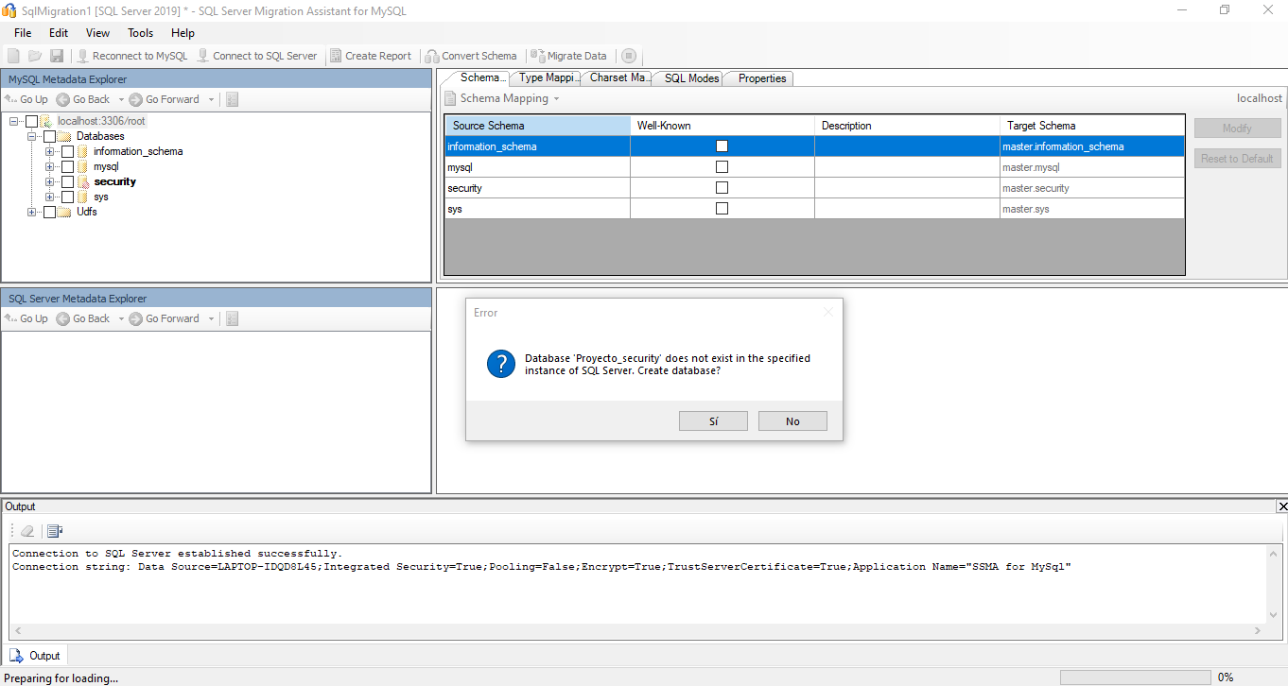

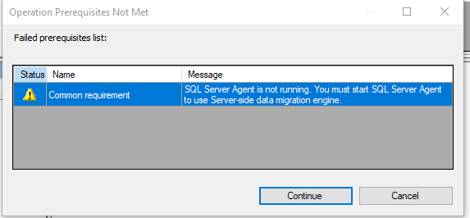

1. Ahora podremos ver que la conexión SQL fue un éxito podemos visualizar en SQL server que la conexión ya está realizada.

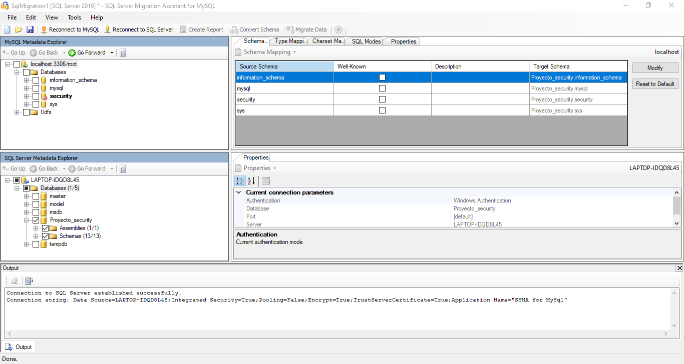

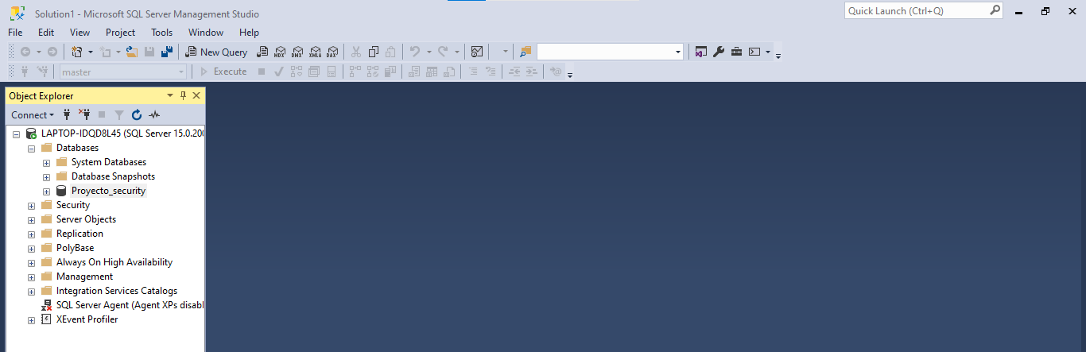

1. Haga clic con el botón derecho en la base de datos MySQL en MySQL Metadata Explorer (Explorador de metadatos de MySQL) y, después, seleccione Convert Schema (Convertir esquema). Como alternativa, puede seleccionar la pestaña Convert Schema (Convertir esquema) en la esquina superior derecha.

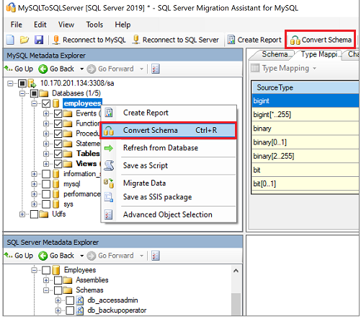

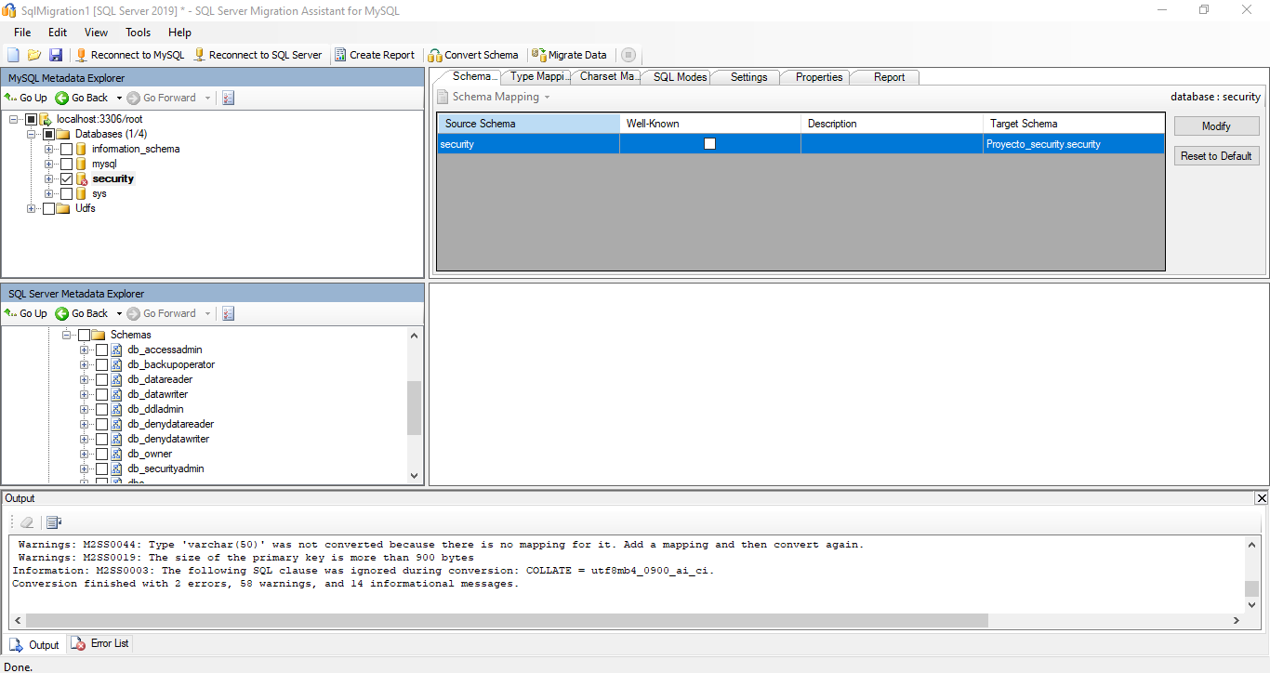

1. Una vez que ha finalizado la conversión, revise y compare los objetos convertidos con los objetos para identificar posibles problemas y solucionarlos en función de las recomendaciones.

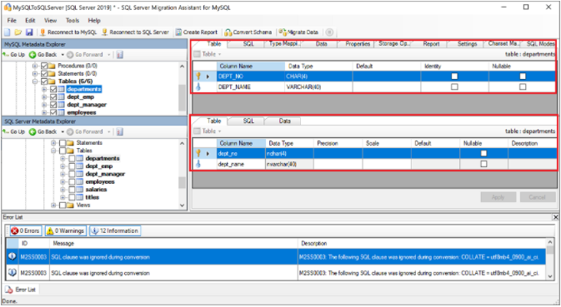

1. Para publicar el esquema, haga clic con el botón derecho en la base de datos en SQL Server Metadata Explorer (Explorador de metadatos de SQL Server) y seleccione Synchronize with Database (Sincronizar con la base de datos). Esta acción publica la base de datos MySQL en la instancia de SQL Server.

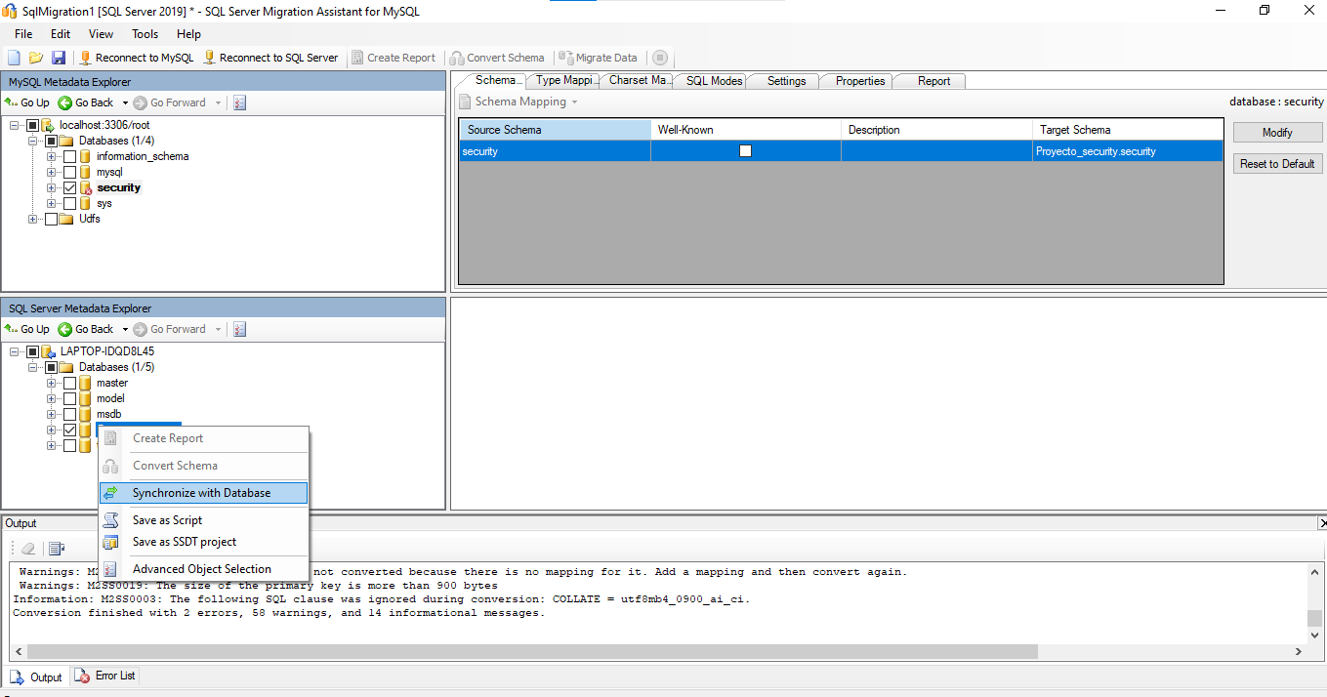

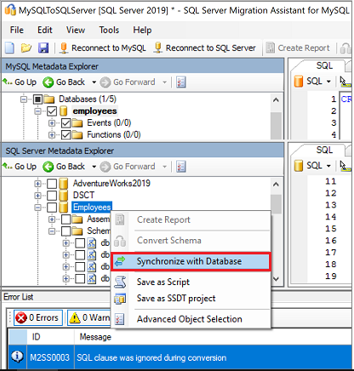

1. Después de realizar la sincronización de los datos en SQL Revise la asignación entre el proyecto de origen y el destino.

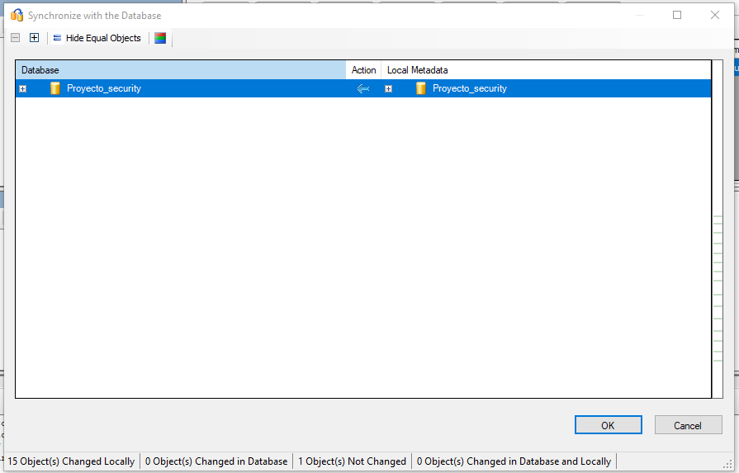

1. En SQL ya podemos visualizar que la sincronización fue un éxito .

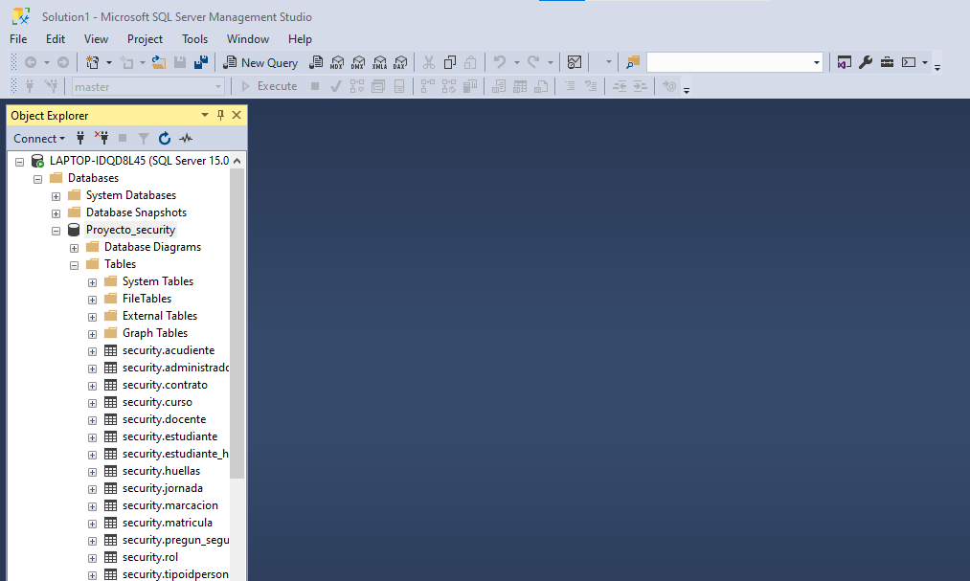

1. Ahora marcamos la base de datos de MySQL y el destino en SQL

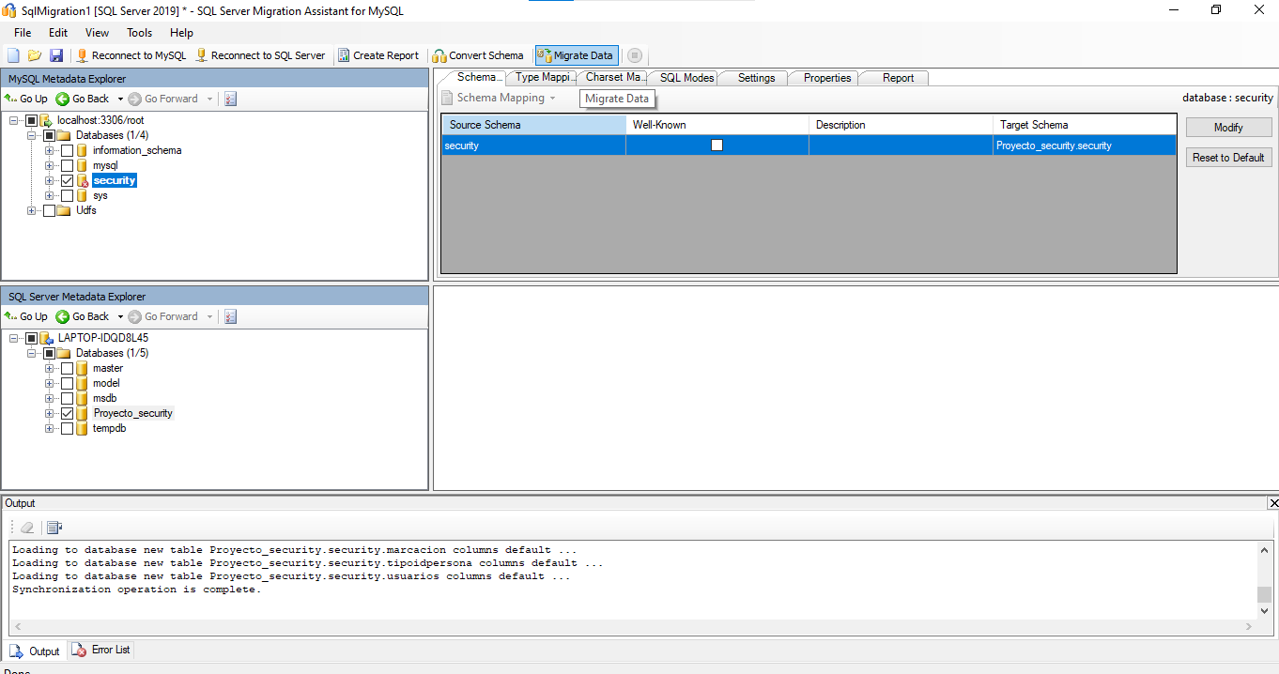

1. Para migrar los datos, haga clic con el botón derecho en la base de datos o el objeto que quiera migrar en **MySQL Metadata Explorer** (Explorador de metadatos de MySQL) y seleccione **Migrate data** (Migrar datos). Como alternativa, puede seleccionar la pestaña **Migrate Data**. Para migrar datos de una base de datos completa, active la casilla situada junto al nombre de la base de datos. Para migrar datos de tablas concretas, expanda la base de datos, expanda **Tablas** y, a continuación, active las casillas que hay junto a las tablas. Para omitir datos de tablas concretas, desactive las casillas.

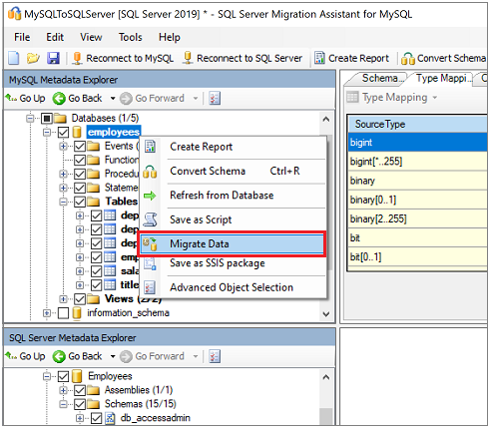

1. Después de iniciar la migración de los datos nos hará volver a vincular a MySQL y SQL server a SSMA para que la migración se realice exitosamente

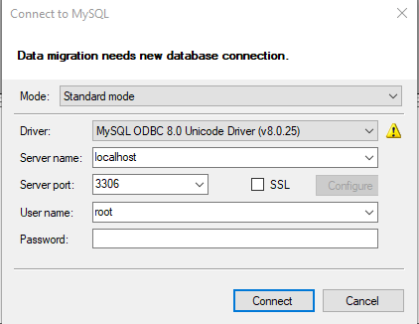

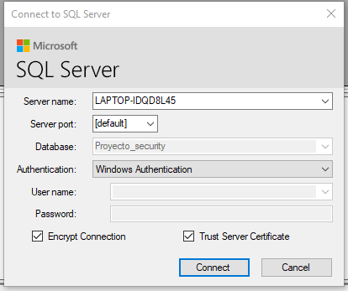

1. Una vez que se haya completado la migración, podrá ver el **Informe de migración de datos**.

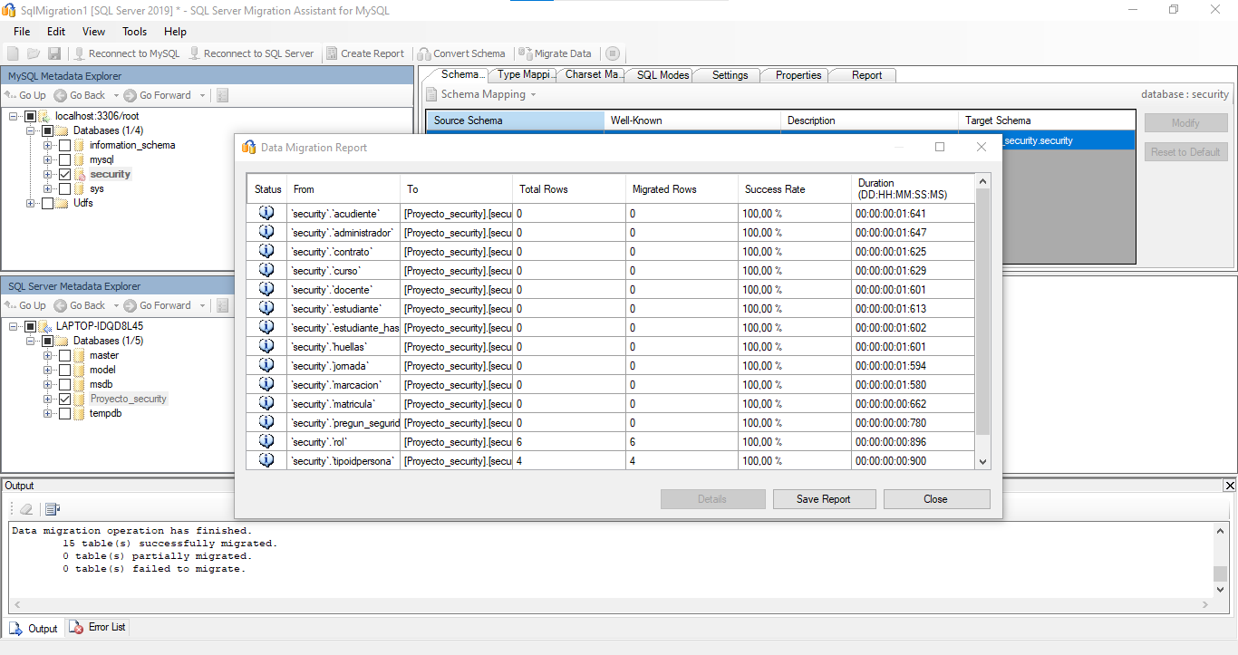

1. Conéctese a la instancia de SQL Server mediante [SQL Server Management Studio](https://docs.microsoft.com/es-es/sql/ssms/download-sql-server-management-studio-ssms), y revise los datos y el esquema para validar la migración.

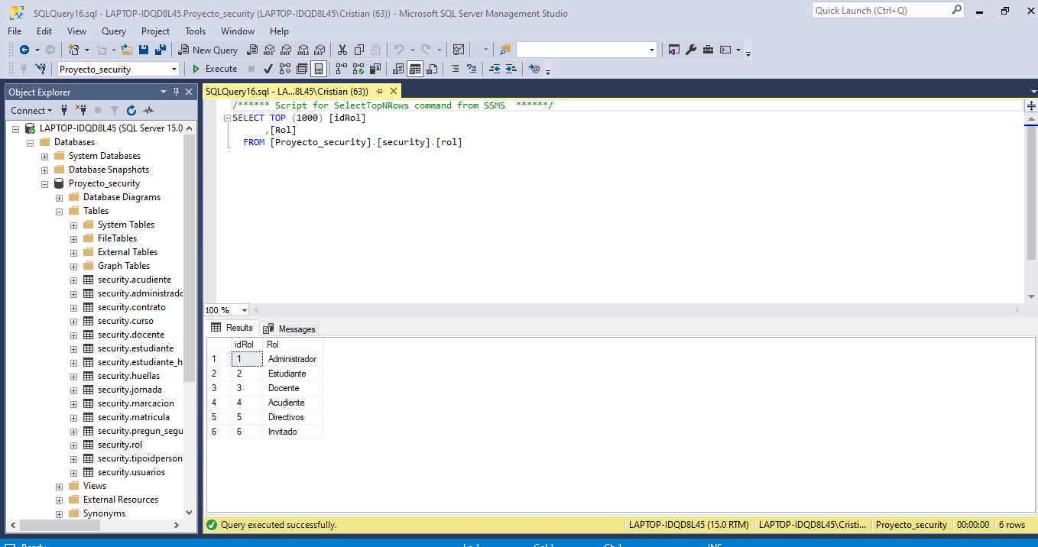

LA MIGRACION SE REALIZO CON ÉXITO.

**4.Verificación y Valides de datos.**

Se evidencia como se migraron correctamente las tablas y los datos insertados en estas también se evidencio 2 errores de compatibilidad de datos en la conexión de SSMA a MySQL.

La base de datos migro con total éxito sin ningún error.



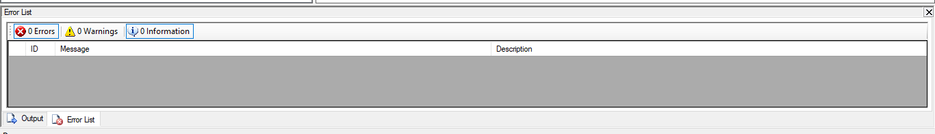

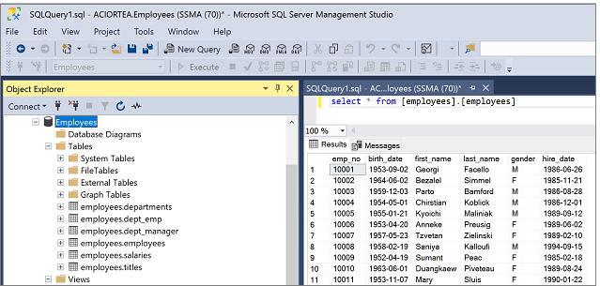

## ***4.1. Errores de compatibilidad de tipo de datos.***

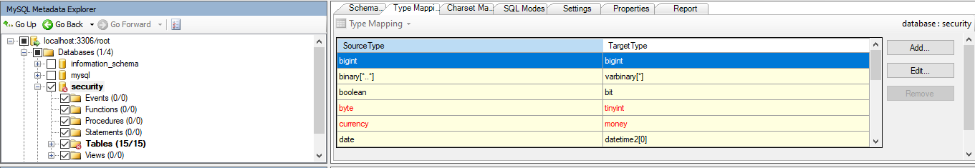

Referencias bibliográficas.

* C. (2021, 19 marzo). Guía de migración de MySQL a SQL Server - SQL Server. Microsoft Docs. <https://docs.microsoft.com/es-es/sql/sql-server/migrate/guides/mysql-to-sql-server?view=sql-server-ver15>
* AccessToSQL. (2020, 14 julio). Microsoft. <https://docs.microsoft.com/en-us/sql/ssma/access/installing-sql-server-migration-assistant-for-access-accesstosql?view=sql-server-ver15>.
* Microsoft. (2020, 14 Julio). Microsoft SQL Server Migration Assistant for Access. Microsoft Downloads. <https://www.microsoft.com/en-us/download/details.aspx?id=54255>
* MySQL: Download Connector/ODBC. (s. f.). Driver MySQL. Recuperado 18 de junio de 2021, de <https://dev.mysql.com/downloads/connector/odbc/>